**Tên thành viên nhóm:**

**Bùi Văn Hiếu, Lớp 15i1, email:** [15i1buivanhieu@gmail.com](mailto:15i1buivanhieu@gmail.com)

**Hà Ngọc Long, Lớp 15i1, email: 15i1.hangoclong@gmail.com**

**Phạm Ngọc Nhật, Lớp 15i1, email:** [15i1phamngocnhat@gmai.com](mailto:15i1phamngocnhat@gmai.com)

**Nguyễn Di Phẩm, Lớp 15i1, email:** [15i1nguyendipham@gmai.com](mailto:15i1nguyendipham@gmai.com)

**HƯỚNG DẪN CÀI ĐẶT TỪ SOURCE CODE**

**Bước 1:** Truy cập địa chỉ web: <https://git-scm.com/downloads> sau đó tiến hành Download bản Git phù hợp với hệ điều hành và cài đặt.

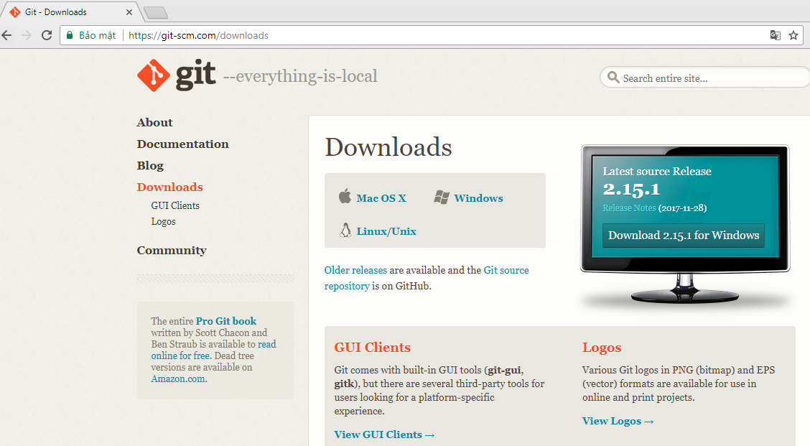

**Bước 2:** Truy cập địa chỉ web: <https://netbeans.org/downloads> sau đó tiến hành download và cài đặt NetBeans IDE 8.1

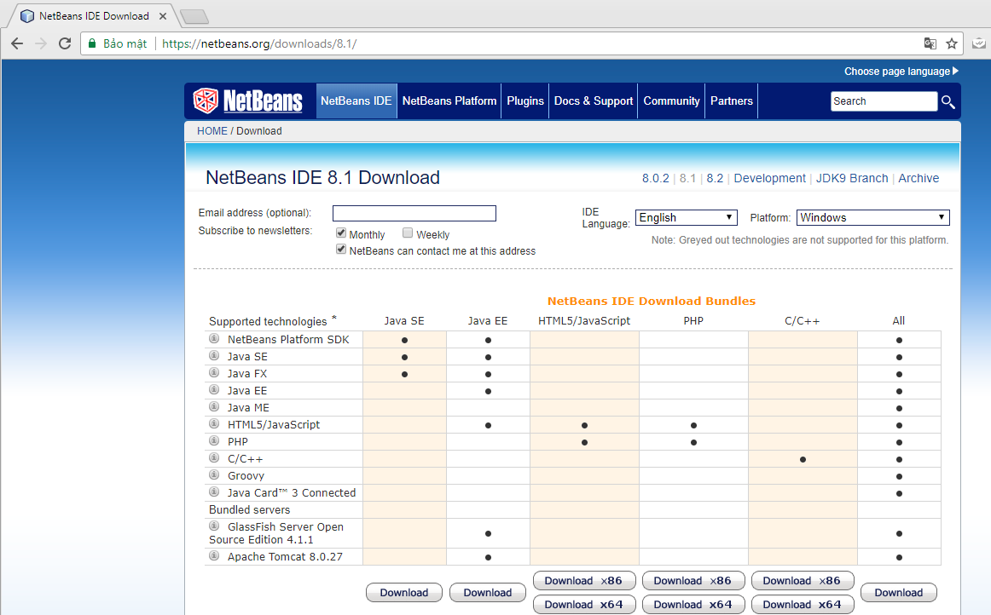

**Bước 3:** Truy cập địa chỉ web: <https://github.com/vanhieu7112/laptrinhmang>

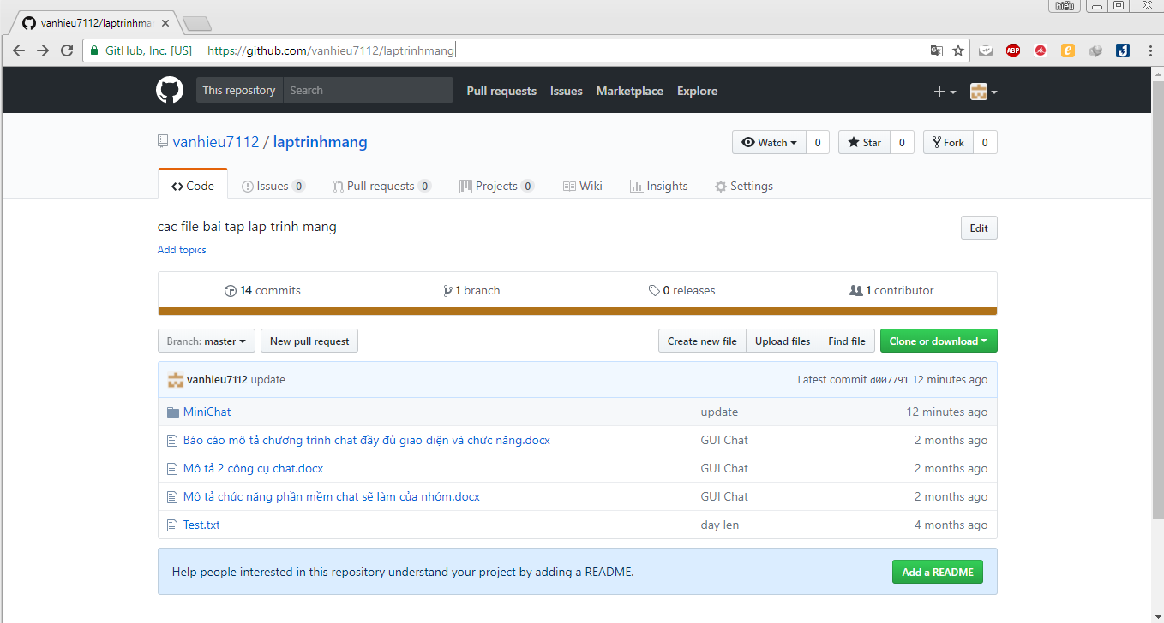

**Bước 4:** Click vào button Clone or download sau đó click tiếp vào button Copy to clipboard

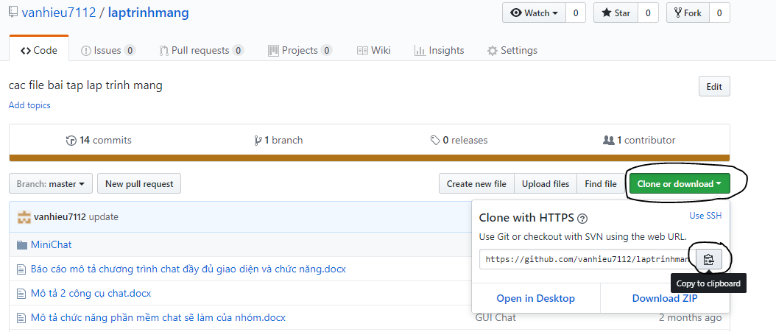

**Bước 5:** Tạo thư mục để chứa các file clone từ github và kích phải chuột, chọn Git Bash Here

* Ở đây mình tạo thư mục có tên là SourceCode

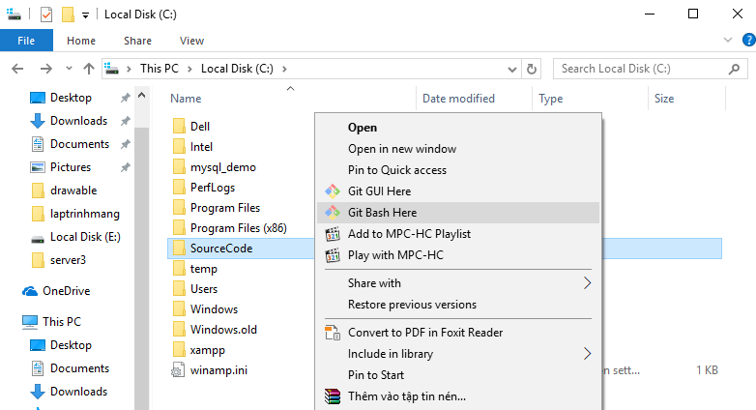

**Bước 6:** Nhập dòng lệnh sau vào hộp thoại cmd vừa mới xuất hiện:

* git clone và kích phải chuột chọn Paste

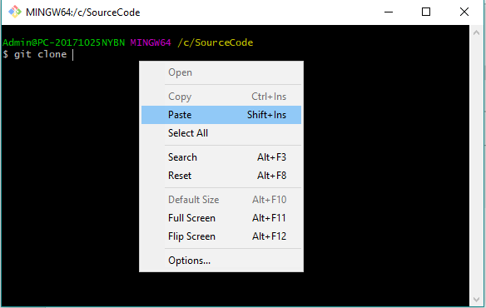

**Bước 7:** Nhấn enter và đợi tải xuống

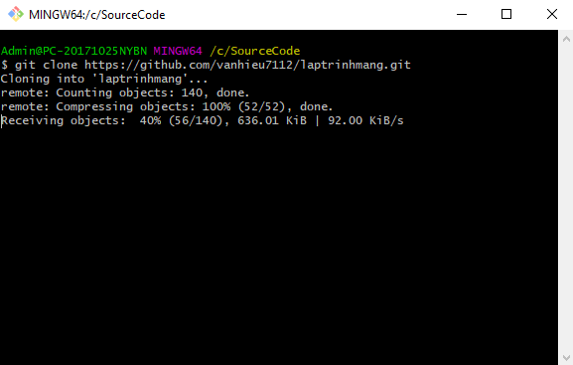

* Sau khi tải xong thì khởi động Netbeans IDE 8.1 và thực hiện bước 8

**Bước 8:** Vào File chọn Open Project

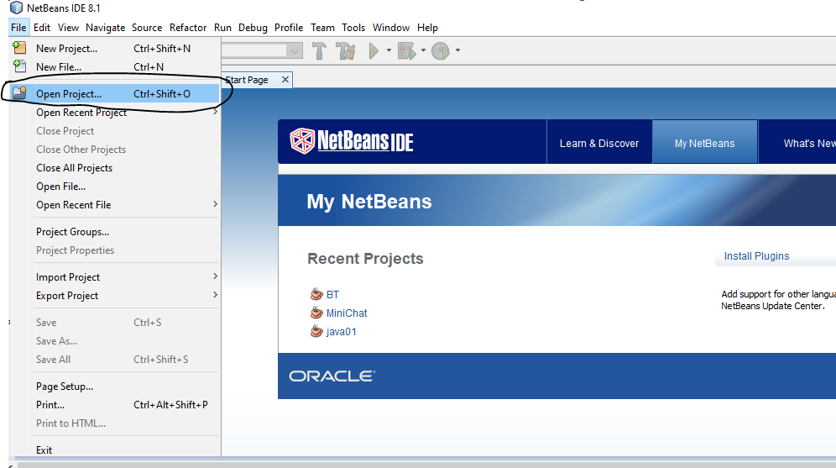

**Bước 9:** Chọn đường dẫn tới Project mà ta đã clone về và nhấn Open Project

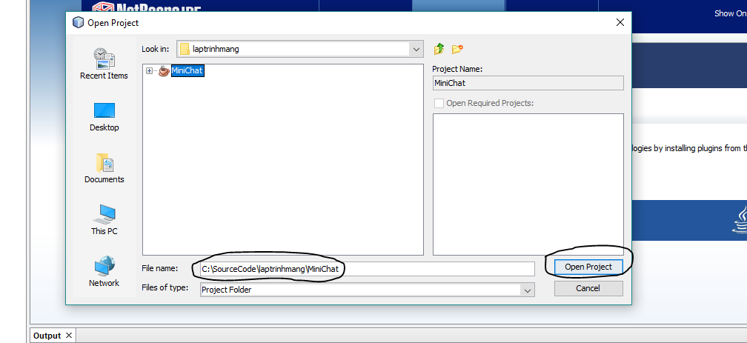

* Kết quả thu được: thu được 1 Project có tên là MiniChat

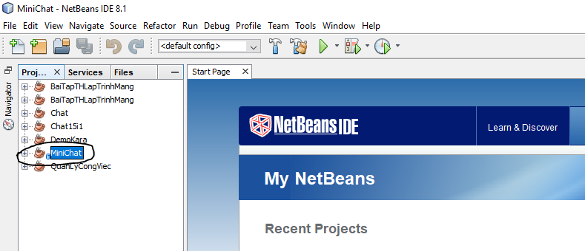

* Như vậy nhóm mình đã hoàn thành phần hướng dẫn cài đặt từ source code.
* Chúc các bạn thành công.